# 实验一：三次样条插值算法

**一：思路**

利用第一种边界条件情况通过书中的公式，得出M矩阵，再代入公式得出分段函数。

**二：实验代码**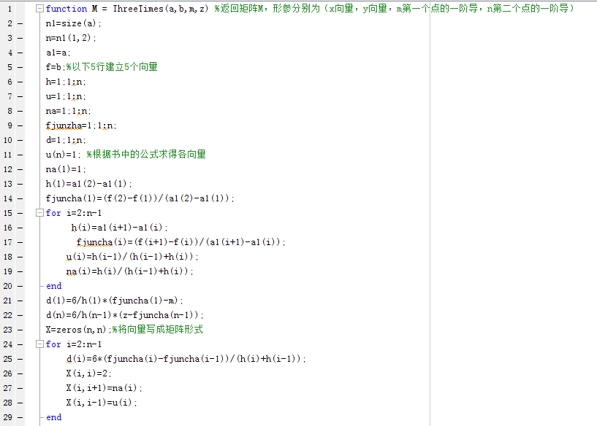

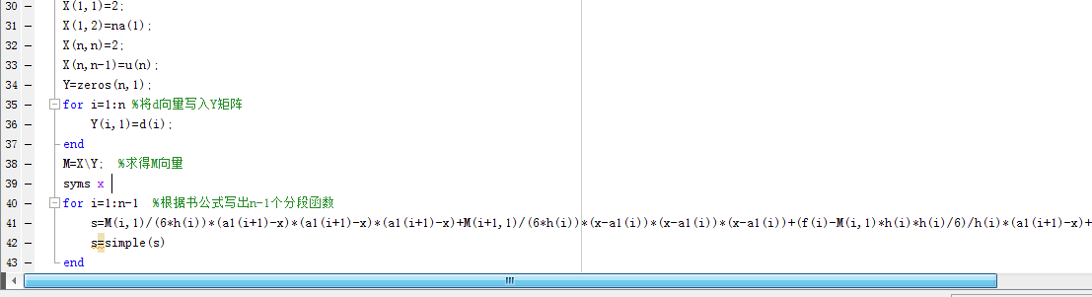

**三：运行结果测试**

书上例题：

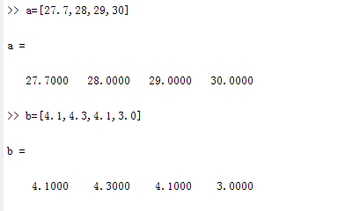

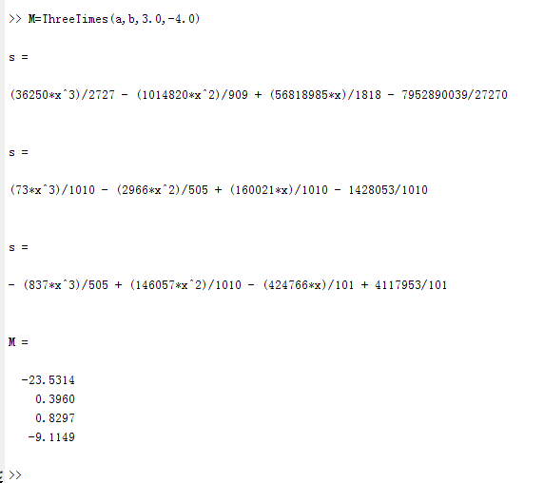

课后习题第20题运行测试：

